NORGES TEKNISK NATUR-
VITENSKAPELIGE UNIVERSITETET
INSTITUTT FOR KJEMISK PROSESSTEKNOLOGI

Faglig kontakt under eksamen/fagleg kontakt under eksamen:
Professor Edd A. Blekkan, tlf.73594157

EKSAMEN I FAG SIK 2501 - Prosessteknikk
Fredag 6. august 1999/Fredag 6. august 1999
Tid: 0900 - 1500

Hjelpemidler B2: Typegodkjent kalkulator, med tomt minne, i henhold til liste utarbeidet av NTH tillatt. Tillatt formelsamling: Aylward & Findlay: SI Chemical Data.
Hjelpemedel B2: Typegodkjend kalkulator, med tomt minne, i henhold til utarbeid liste av NTH tillate. Tillete formelsamling: Aylward & Findlay: SI Chemical Data.

Oppgave 1/oppgåve 1.

En sylinder lukket med stempel som vist i fig. 1 inneholder ett mol ideell gass. Stempelet glir friksjonsfritt og er forbundet med ei fjær til et fast punkt (markert med skravering i figuren). Arealet av stempelet er 0.1 m². Lengden på fjæra er l. Når trykket i gassen er 100 kPa og temperaturen er 298 K, utøver fjæra ikke noe kraft på stempelet. Fjæra har da lengde l₀. Ellers er kraften gitt av F = k(l₀-l), der k = 2×10⁴ N m⁻¹.

Det faste punktet flyttes 0.2 m til høyre, slik at gassen ekspanderer. Beregn gassens trykk, temperatur og volum når ny likevekt er innstilt etter følgende prosesser:
a) Kjøling ved konstant volum
b) Oppvarming ved konstant trykk
c) Isoterm prosess

Figur 1.

Oppgave 2/oppgåve 2.

Stoffet A reagerer og danner B. Ureagert A separeres fra B og resirkuleres
til reaktoren. Føden inneholder en urenhet N, som er en inert og fjernes ved
at 4% av strøm 5 tappes av (i strøm 7).
Øvrige data er gitt i figur 2. Alle data er på molbasis.
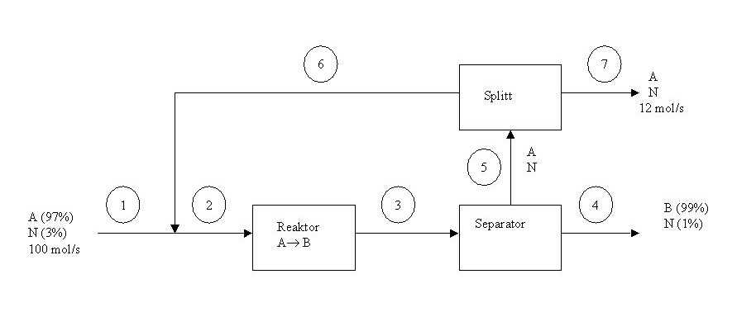
Figur 2.

a) Foreta en rask analyse av problemet. Er det løsbart?
b) Hvilken strøm har den største strømmengden av A?
c) Bruk en totalbalanse over prosessen til å bestemme sammensetning og
mengde av strøm 7 (avtapp) og strøm 4 (produkt)
d) Hvor mye inert er det i føden til reaktoren (finn mol% N i strøm 2)

Oppgave 3/oppgåve 3

Forbrenningsvarmer
Standard forbrenningsvarmer kan brukes til å beregne standard dannelsesvarme. Du ønsker å finne dannelsesvarmen for etylamin (C₂H₅NH₂) væske. I et eldre tabellverk ("Handbook'' fra 1977-78) finner du at standard forbrenningsvarme for etylamin (l) ved 25 °C er 409.5 kcal/mol. Omregnet til SI-enheter betyr dette at ΔH° = -1713.3 kJ/mol for reaksjonen

C₂H₅ NH₂ (l) + 3.75 O₂ (g) = 2 CO₂ (g) + 3.5 H₂O (l) + 0.5 N₂ (g)

a) Bruk dette til å beregne dannelsesvarmen Δ_{f}H° [kJ/mol] for etylamin (l) gitt følgende data for dannelsesvarmer ved 298 K:
CO₂ (g): -393.51; H₂O (l): -285.83 [kJ/mol]
Sammenlign denne verdien med det du finner fra data for etylamin i SI Chemical Data.

b) I det samme gamle tabellverket finner du at forbrenningsvarmen for metylformiat (methyl formate), (HCOOCH₃) (l) er 234.1 kcal/mol.
Sett opp forbrenningsreaksjonen, og bruk dette til å beregne standard dannelsesvarme [kJ/mol] for metylformiat (l) og sammenlign med verdien fra SI Chemical Data.

Oppgave 4/oppgåve 4.

Kompresjon av ammoniakk
Vi har tilgjengelig ammoniakk gass ved 1 bar/303K (strøm 1) som skal brukes
til å lage 100 mol/s ammoniakk gass ved 10 bar/303K (strøm 2).
Beregn det reversible kompresjonsarbeidet for ideell gass i følgende fire prosesser

a) Adiabatisk kompresjon (med etterfølgende kjøling til 303 K)
b) To-trinns adiabatisk kompresjon med trykkstigning p_{ut}/p_{inn} = 10^{1/2} i hvert trinn og mellomkjøling til 303K
c) 12-trinns adiabatisk kompresjon med trykkstigning p_{ut}/p_{inn} = 10^{1/12} i hvert trinn og mellomkjøling til 303K
d) Isoterm kompresjon (ved 303 K)

Data: Anta Cp(g) = 37.4 J/mol K

e) Bruk det vedlagte diagrammet for ammoniakk til å beregne det isoterme, reversible kompresjonsarbeidet for reell gass.

f) Foreslå en alternativ prosess der man bruker kjøling, pumping og oppvarming i stedet for kompresjon og kjøling.
Hva er pumpearbeidet når væsketettheten av ammoniakk er ca. 0.8 kg/l?
Hva er ulempen ved denne alternative prosessen?

Oppgave 5/oppgåve 5.

a) Den irreversible væskefasereaksjonen:

A → P

med hastighetsligningen $−r_{A}\text{}=\text{}k⋅C_{A}$ (1. ordens reaksjon) skjer i en isoterm, konstant volum batch (sats) reaktor.
Etter 5 minutter er omsetningsgraden av A, X_{A} = 30%. Hvor lang tid tar det før omsetningsgraden er 50 %?

Data: T = 50 °C C_{A0} = 1 mol/dm³ V_{batch} = 100 dm³

b) Reaksjonen utføres i stedet i en isoterm stempelstrømsreaktor (PFR) med volum 1 m³. Volumetrisk fødehastighet er 0.1 m³/min, betingelser forøvrig som i oppgave a).
Hva blir omsetningsgraden nå?

Gitt: $\int{x^{n}\text{dx}=} \frac{1}{n+1}⋅x^{n+1} (\text{når} n≠−1)$ $\int{\frac{\text{dx}}{x}= \text{ln}}\left|x\right|$

$\int{\frac{\text{dx}}{1−x}=\text{ln}\frac{1}{1−x}}$ $\int{\frac{\text{dx}}{{\left(1−x\right)}^{2}}=\frac{x}{1−x}}$

Data og formler til bruk under eksamen:

- Gasskonstanten R = 8.314 J/mol,K
- Van der Waals tilstandsligning: $p=\frac{\text{nRT}}{V−\text{nb}}−a{\left(\frac{n}{V}\right)}^{2}$
- For en adiabatisk (isentropisk) prosess gjelder for en ideell gass med konstant γ=c_{P}/c_{V}:
${\text{pV}}^{g}=\text{konst}\text{.}$
som er ekvivalent med:
$\frac{T_{2}}{T_{1}}={\left(\frac{p_{2}}{p_{1}}\right)}^{\frac{g−1}{g}}$
- For kontinuerlige prosesser er akselarbeidet ved reversible trykkendringer generelt gitt ved $W_{S}=\int_{p_{1}}^{p_{2}}{\text{VdP}}$. For isoterm reversibel kompresjon/eksansjon av en ideell gass er da
$W_{S}=\text{RT}\text{ln}\frac{p_{2}}{p_{1}}$ [J/mol]
- Logaritmisk midlere temperaturdifferens er: ${DT}_{\text{lm}}=\frac{{DT}_{1}−{DT}_{2}}{\text{ln}\frac{{DT}_{1}}{{DT}_{2}}}$

- Følgende uttrykk kan brukes for å bestemme $D_{r}G^{O−}(T)$og K(T) fra data ved
298 K når varmekapasiteten antas konstant:

$\begin{aligned}D_{r}H^{O−}(T)=D_{r}H^{O−}(\text{298})+D_{r}c_{P}^{O−}⋅(T−\text{298}) \\ D_{r}S^{O−}(T)=D_{r}S^{O−}(\text{298})+D_{r}c_{P}^{O−}⋅\text{ln}\frac{T}{\text{298}} \\ D_{r}G^{O−}(T)=D_{r}H^{O−}(T)−{TD}_{r}S^{O−}(T) \\ K(T)=e^{−\frac{D_{r}G^{O−}(T)}{\text{RT}}}\end{aligned}$

- Carnot-faktoren er 1 - T_{C}/T_{H}
- Arrheniusligningen er $k=A⋅e^{−\frac{E}{\text{RT}}}$
- Massebalanseligninger for ideelle kjemiske reaktorer:

 | Differensiell form | Algebraisk form | Integral form
Sats (batch) | $$N_{A0}\frac{\text{dX}}{\text{dt}}=−r_{A}V$$ |  | $$t=N_{A0}\int_{0}^{X}{\frac{\text{dX}}{−r_{A}V}}$$
Perfekt blandetank-reaktor (CSTR) |  | $$V=\frac{F_{A0}−F_{A}}{−r_{A}}$$
Ideell stempel-strømsreaktor (PFR | $$F_{A0}\frac{\text{dX}}{\text{dV}}=−r_{A}$$ |  | $$V=F_{A0}\int_{0}^{X}{\frac{\text{dX}}{−r_{A}}}$$

